**муниципальное казённое дошкольное образовательное**

**учреждение - детский сад № 7 г. Татарска**

**Сценарий досуга ко Дню Матери в средней группе**

**«Мы мамины помощники»**

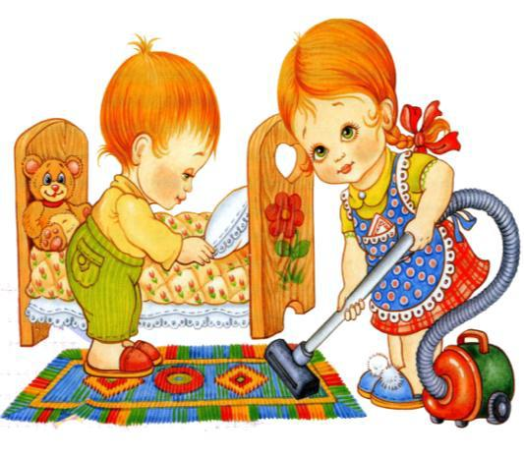

Выполнила:

Волосская С.Ю.-

музыкальный руководитель

**2021 г.**

**Сценарий досуга ко Дню Матери в средней группе**

**«Мы мамины помощники»**

**Цель мероприятия:**

1. Воспитание коммуникативных, социально-нравственных качеств у детей.

2. Установление дружеских отношений между родителями и детьми группы, развитие творческого сотрудничества.

3. Создание доброжелательной атмосферы эмоционального общения посредством включения детей и родителей в совместную деятельностью

4. Формирование у детей артистических навыков через использование речевых средств выразительности.

5. Создать праздничное настроение у детей и мам.

**Задачи мероприятия:**

1. Воспитывать уважительное отношение к маме, желание порадовать ее.

2. Продолжать развивать и поддерживать интерес детей к театрализованной деятельности.

3. Способствовать созданию положительных эмоциональных впечатлений детей и родителей от совместного празднования мероприятия *«Дня Матери»*.

**Предварительная работа:**

1. Беседа с детьми об истории происхождения праздника.

2. Подбор литературного материала.

3. Разучивание стихотворений и песен к досугу.

**Ход праздника**

Под музыку дети заходят в зал. Встают полукругом.

Воспитатель: Добрый день! Мы не случайно собрались сегодня в этот ноябрьский день, в нашем зале. Ведь именно в ноябре мы отмечаем такой праздник, как День Матери. Слово *«мама»* - одно из самых древних на Земле. Все люди уважают и любят матерей.

*«Мама»* - первое слово, главное слово в нашей судьбе.

Мама жизнь подарила, мир подарила мне и тебе.

Спасибо нашим мамам!

Дети с воспитателем произносят:

**Воспитатель:** Кто пришёл ко мне с утра?

Дети: Мамочка.

Воспитатель: Кто сказал: *«Вставать пора?»*

Дети: Мамочка.

Воспитатель: Кашу кто успел сварить?

Дети: Мамочка.

Воспитатель: Чаю - в кружечку налить?

Дети: Мамочка.

Воспитатель: Кто косички мне заплёл?

Дети: Мамочка.

Воспитатель: Целый дом один подмёл?

Дети: Мамочка.

Воспитатель: Кто цветов в саду нарвал?

Дети: Мамочка.

Воспитатель: Кто меня поцеловал?

Дети: Мамочка.

Воспитатель: Кто ребячий любит смех?

Дети: Мамочка.

Воспитатель: Кто на свете лучше всех?

Дети: Мамочка.

**Исполняется песня** «**Мамочка, мамочка милая моя».**

**Воспитатель:** Сейчас предлагаем послушать стихи, которые приготовили наши дети.

**Дети читают стихи.**

1. Я сегодня утром встал

С удивлением узнал

Что у нашей мамы праздник

Вот такой вот я проказник.

2. А меня сегодня в садик

Папа утром провожал

Не скучай моя мамуля

Крикнул я и убежал.

3. Мамочка родная,

Я тебя люблю

Я сорву цветочки

Тебе их подарю.

4. Нарисую солнышко

Для мамочки моей

Светит пусть в окошечко

Ей будет веселей.

5. Мы желаем нашим мамам,

Никогда не унывать.

С каждым годом быть все краше,

И поменьше нас ругать.

Пары для танца остаются, а остальные мальчики идут на стулья.

**Воспитатель:** Не смотрите что мы маленькие

Но зато танцуем не хуже взрослых

**Танец «Топни ножка моя»**

**Воспитатель:** Мама всегда и во всем самая - самая. А в детском саду детям мам заменяем мы- воспитатели. Мы знаем детей не хуже их мам. Конкурс который проведем, очень простой, называется *«Мы знаем друг друга»*.Воспитателю предстоит с закрытыми глазами узнать ребенка.

**Воспитатель:** Сейчас наши дети прочитают стихотворения.

Стихи детей:

1. Мама - первое слово ребенка,

Мама - первые в жизни шаги.

Мама - самое в мире святое,

Маму, маму свою береги.

2. Кто открыл мне этот мир,

Не жалея своих сил.

И всегда оберегала,

Лучшая на свете мама.

3. Нет нигде такого сына,

Настоящего мужчины.

Любит маму обнимать,

Очень нежно целовать.

4. Книжки вечером читает,

И всегда все понимает.

Даже если я упряма,

Знаю, любит меня мама.

5. Мамочка, как бабочка,

Веселая, красивая.

Ласковая, добрая,

Самая любимая.

Воспитатель. Сегодня наши дети приготовили песню о маме.

**Песня «Нет дороже мамочки»,**

**Воспитатель**: Ребята, а какие ласковые, хорошие слова вы знаете про мам и бабушек? *(Любимая, добрая, ласковая, заботливая, милая, нежная, мамочка, бабуля)*. Молодцы, ребята. Мне бы хотелось, чтобы вы как можно чаще называли своих мам и бабушек такими словами.

**Стихи детей:**

1. Мама, нет тебя дороже,

Мама все на свете может,

Мам сегодня поздравляем,

Мамам счастья мы желаем.

2. Мама - осень золотая,

Мама - самая родная,

Мама - это доброта.

Мама - выручит всегда!

3. Большой поклон вам все родные мамы,

За, то что вы на свете есть.

За доброту, за золотые руки,

За материнский ваш совет,

От всей души мы вам желаем Здоровья, счастья, долгих лет.

Воспитатель. Ребята, я знаю что вы любите помогать мамам на кухне. Представьте себе что нужно помочь мамам разобраться с овощами и фруктами.

Игра:***«Разложи овощи и фрукты по разным корзинкам****»* (Воспитатель высыпает на ковер муляжи овощей и фруктов, предлагает 2 детям 2 корзинки и задание: один ребенок собирает в свою корзинку овощи, второй — фрукты).

**Воспитатель:** Наши девочки очень хотят быть похожими на своих мам. В следующим конкурсе им в этом помогут мальчики.

*«Золотые ручки»* *(мальчики должны из платка, шарфика, бантов сделать наряд девочке)*.

**Воспитатель:** А теперь мы хотим загадать детям загадки. Внимательно их слушать нужно, а потом ответить нужно!

Кто позже всех ложиться

И раньше всех встает?

В заботах день проводит

И очень устает?

*(мама)*

Это кушанье для всех

Мама сварит на обед.

И половник тут как тут –

Разольет в тарелки.

*(суп)*

В ушках маминых сверкают

И совсем они не тают.

Серебрятся льдинки-крошки

В маминых ушах

*(сережки)*

Эти шарики на нити

Вы примерить не хотите ль?

На любые ваши вкусы

В маминой шкатулке

*(бусы)*

1. Подрастем и будем сами.

Мы заботиться о маме

А пока доставим ей

Радость песенкой своей.

**Общий танец «Веселушка» с родителями**

Воспитатель: Вот и закончился наш небольшой праздник. Спасибо Вам ребята.